Электронная почта для подачи на приглашение (Email for invitation letter): invitation2020@yandex.ru

Напишите пожалуйста следующую информацию:
- Фамилия, Имя (на английском и русском): указанные ФИО на русском в дальнейшем будет использоваться для всех систем и документов РФ
- Эл. почта и номер телефона
- На какую специальность обучаетесь?
- Где будете получать визу? (страна и город)
- Место рождения? (страна и город)
- Где сейчас проживаете? (страна, город)
- Скан паспорта и последняя виза России (если есть) в хорошем качестве.
Примечание: срок действия паспорта не менее чем 1 год и 8 месяцев.

Please write the following information:
- Surname, Name (in English and Russian): the names filled in Russian will be used by all Russian systems and documents
- E-mail address and phone number
- Which specialty are you studying?
- Where will you get visa? (Country and city)
- Where was you born? (Country and city)
- Where do you live right now? (Country and city)
- Scan of your Passport and previous Russian visa (if you have) in good quality.
Note: The validity period of passport not less than 1 year and 8 months.

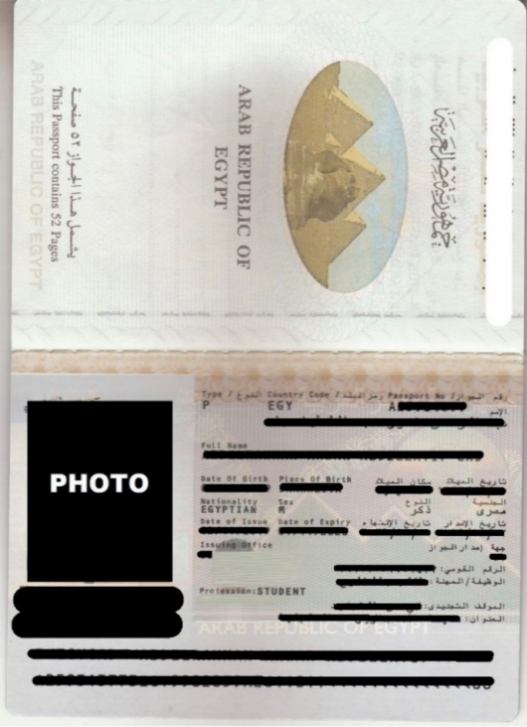
Образец скан паспорта
Sample Scan of Passport

